Nota à imprensa

Canteiros de obras

rumo à isenção de emissões com sistemas armazenadores de energia da Liebherr

⸺
A Liebherr agora oferece um sistema armazenador de energia móvel para o fornecimento de energia a canteiros de obras
A recém-desenvolvida unidade de energia possibilita a operação e o carregamento das máquinas para obras sem qualquer emissão local
O Liduro Power Port fornece alta densidade de potência e potência de saída constante de até 120 kW
O Liduro Power Port (LPO) é um sistema armazenador de energia para a alimentação de canteiros de obras. Máquinas de construção e equipamentos totalmente alimentados por eletricidade ou híbridos podem ser operados ou carregados localmente sem emissão com o sistema armazenador de energia móvel. A alta densidade de potência e o design compacto do LPO possibilitam alimentação eficiente e flexível para máquinas e canteiros de obras com uma ampla gama de requisitos de energia. Sua potência de saída constante chega até 120 kW.
Munich (Alemanha), 21 junho 2022 – Canteiros de obras passarão por um aumento da necessidade de eletrificação nos próximos anos, pois as metas climáticas locais e globais para redução de emissões estão sendo impostas ao setor de construção em todo o mundo. Os operadores de canteiros de obras, portanto, possuem uma demanda por energia dinamicamente crescente para alimentar máquinas para obras totalmente elétricas ou híbridas com energia local sem emissões, em linha com as regulamentações relacionadas a emissões atuais e futuras.
O sistema armazenador de energia baseado em bateria “Liduro Power Port” (LPO) possibilita a operação e o carregamento local de máquinas elétricas sem emissões e, portanto, dá suporte à redução das emissões gerais nas cidades. Emissões, como ruídos de motores, partículas, CO2, entre outras, ainda são causadas principalmente não só por máquinas móveis, mas também por geradores a diesel.
Eficiência e densidade de potência líder do mercado
Os canteiros de obras normalmente possuem acesso limitado ao fornecimento da rede e, às vezes, nenhum acesso. Portanto, os desafios dos canteiros de obras eletrificados são a operação de máquinas com potência máxima, o carregamento de várias máquinas durante os intervalos e a suavização de picos de carga. Com uma densidade de potência e energia líder do mercado atual, o LPO oferece uma solução altamente eficiente para o fornecimento móvel de máquinas com uma ampla gama de picos de energia e de carga.
A partir de 2024, o produto em série será disponibilizado em várias gamas de energia de até 120 kW/kWh. Ele pode ser carregado a até 32 A e fornecer energia a carregamentos via várias conexões que podem ser usadas simultaneamente: 16 A/32 A/63 A/125 A. O LPO também pode ser carregado e descarregado ao mesmo tempo. O monitoramento da energia e das condições é realizado via controle local e, adicionalmente, de forma remota via aplicativo disponível para smartphones e tablets.
Economia e mobilidade
O sistema armazenador de energia pode complementar uma conexão em rede insuficiente ou ser usado como uma rede isolada quando não houver qualquer conexão em rede. Ao usar o LPO como complemento para a conexão em rede, o dimensionamento da energia da conexão em rede pode ser significativamente reduzido, já que a unidade de armazenamento de energia abrange os picos de carga das máquinas.
Em uma operação isolada, o LPO é uma solução flexível e altamente eficiente: em canteiros de obras, picos de altas cargas e, por outro lado, períodos mais longos com requisitos de energia muito baixos são comuns, por exemplo: para iluminação de pequenos aparelhos. O sistema armazenador de energia móvel fornece energia sob demanda e sem excesso, oferecendo uma relação ideal entre preço e desempenho. Em comparação a um gerador a diesel, que apresenta um consumo consistentemente alto de energia fóssil, independentemente dos seus consumidores, o LPO fornece energia com uma eficiência significativamente mais alta e sem fases ociosas.
O LPO pode ser transportado para canteiros de obras urbanos ou periféricos com um chassi de trailer opcionalmente disponível ou trailers padrão de fácil utilização. No canteiro, se for necessário, ele pode ser movido por guindaste ou escavadeira, usando pontos de suspensão, e levantado e movido por todos os lados por uma empilhadeira. As dimensões básicas do LPO são 2.500 x 1.250 x 900 mm (C x L x A).
Sobre Liebherr-Components
Neste segmento, o grupo Liebherr é especializado no desenvolvimento, concepção, fabricação e renovação de componentes de elevado desempenho no campo da tecnologia de acionamento e de técnica de comando mecânico, hidráulico e elétrico. A Liebherr-Component Technologies AG, com sede em Bulle (Suíça), é responsável pela coordenação de todas as atividades no segmento de produtos e componentes.
O extenso programa inclui motores à combustão, sistemas de injeção, módulos de controle do motor, bombas e motores de pistões axiais, cilindros hidráulicos, rolamentos de giro de grande diâmetro, caixas de engrenagens e guinchos de cabo, gabinetes de controle, componentes eletrônicos e eletrônica de potência como softwares. Os componentes de elevada qualidade são utilizados em gruas e máquinas de terraplanagem, na indústria mineira, aplicações marítimas, sistema eólico, em tecnologia de veículos ou em tecnologia de aviação e trânsito. Os efeitos de sinergia dos outros segmentos de produtos do grupo Liebherr são utilizados para impulsionar o desenvolvimento tecnológico contínuo.

Sobre o Grupo Liebherr
O Grupo Liebherr é uma companhia de tecnologia de gestão familiar, com uma variedade de produtos altamente diversificada. A empresa é uma das maiores fabricantes de máquinas de construção do mundo, e, além disso, oferece vários outros produtos de alta qualidade e orientados ao cliente. O Grupo engloba hoje mais de 140 empresas em todos os continentes, emprega mais de 49.000 colaboradores e faturou, em 2021, mais de € 11,6 bilhões. Desde sua fundação no ano de 1949, no sul da Alemanha, em Kirchdorf an der Iller, a Liebherr tem o objetivo de contribuir para a inovação tecnológica trazendo soluções sem paralelo na indústria para seus clientes.

Images
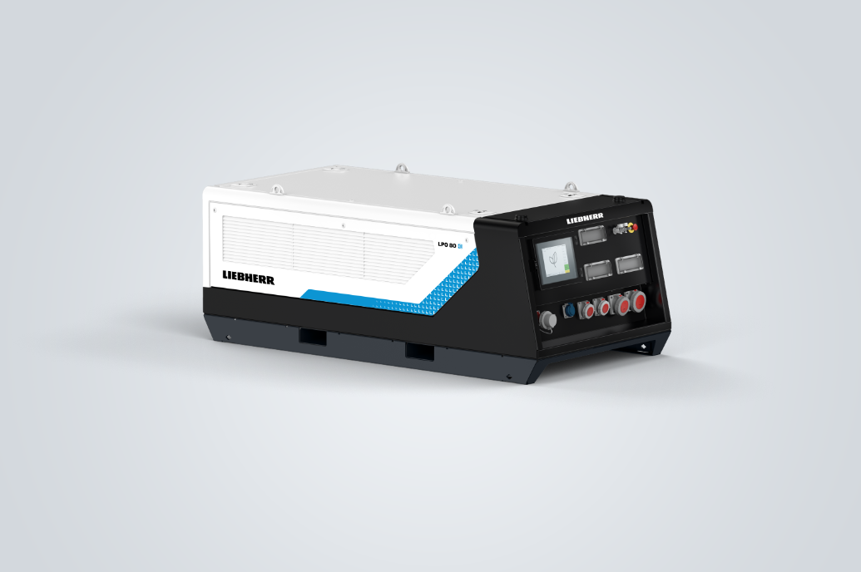
liebherr-liduro-power-port-01.jpg
Liduro Power Port – LPO 80

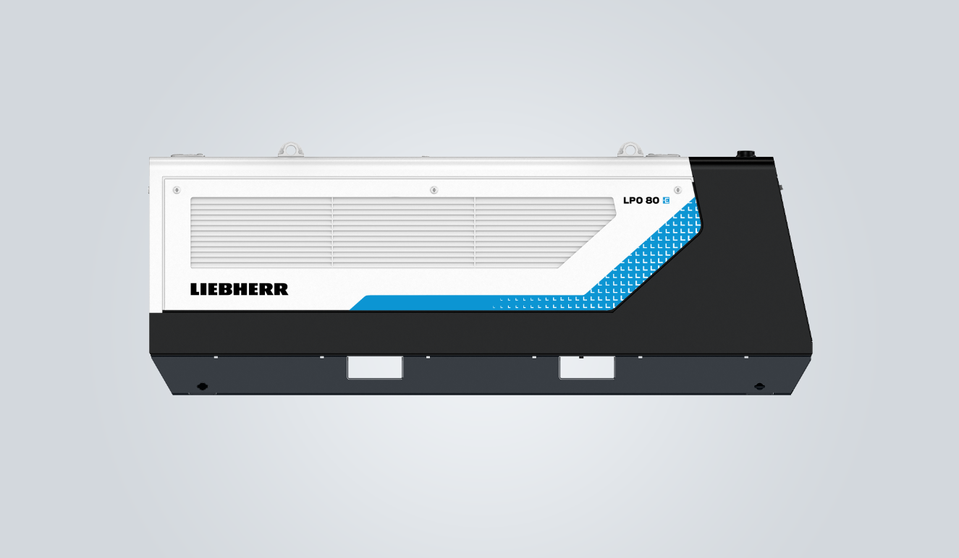
liebherr-file-name.jpg
Legenda da imagem 2

Contato
Alexandra Nolde
Especialista Sênior de Comunicação e Mídia
Telefone: +41 56 296 4326
E-mail: alexandra.nolde@liebherr.com

Publicado por
Liebherr-Components AG
Nussbaumen / Suíça
www.liebherr.com

